TNO Leiden

Werkomschrijving Laboratoriuminrichting

15 januari 2021

Werkomschrijving laboratoriuminrichting TNO Leiden

Inhoudsopgave

1 Algemeen 3
1.1 Introductie 3
1.2 Planning en uitvoering 3
1.3 Algemene eisen labmeubilair 4
2 Demarcatie werkzaamheden 7
3 Kwaliteitswensen 9
3.1 Kwaliteit 9
3.2 MVO 10
4 Labtafels 12
4.1 Tafeltype 1, eilandtafel 12
4.2 Tafeltype 2, Wandtafel 14
4.3 Tafeltype 3, Eilandtafel, apparaten 15
4.4 Tafeltype 4, Elektrisch in hoogte verstelbare tafel 16
4.5 Tafel type 5, geveltafel 16
4.6 Tafel type 6, special 18
4.7 Tafel H-frame 18
4.8 Servicestrook 18
4.9 Weegtafel, weegblok 18
4.10 Spoelbak 18
4.11 Onderkasten 19
4.12 Verrijdbare onderkast - laden 19
5 Overige inrichtingselementen 20
5.1 Explosieveilige opbergkast 20
5.2 Gasfleskast 20
5.3 Zuur-base opslagkast 20
5.4 Opbergkast, glaskast 20
5.5 Afzuigpunten 20
5.6 Inrichting sluis 21
6 Technische bepalingen 22
6.1 Energiegoten 22
6.2 Wandgoten 22
6.3 Hangende servicebrug 22
6.4 Potentiaalvereffening 22
6.5 Contactdozen 23
6.6 Kranen op labmeubilair 23
6.7 Oogdouches 24
6.8 Kitverbindingen 24
6.9 Leidingwerk 24

Algemeen

Introductie
De nieuwbouw van TNO Leiden is in volle gang.
Het gebouw wordt gerealiseerd door Leeds, die de begane grond en de verdiepingen 1 t/m 5 verhuurt aan TNO.
De overdracht van het gebouw aan TNO is gepland Q1 2022.

Voor de inrichting van dit gebouw is nieuw laboratoriummeubilair benodigd.
In deze werkomschrijving is de omvang en de kwaliteit van de nieuwe inrichting en de demarcatie van de werkzaamheden omschreven.
Tot deze werkomschrijving behoren:
- Specificatie per positie, d.d. 15 januari 2021; bijlage D02
- Indelingstekening met aanduiding labmeubilair d.d. xxx Bijlage D03.1, D03.2, D03.3

De navolgende laboratoriuminrichting maakt deel uit van de levering:
- Eilandtafels; incl. goot met contactdozen, gaspunten, stijgkoker
- Wandtafel; incl. goot met contactdozen resp. gaspunten, stijgkoker
- Tafels op H-frame.
- Weegtafel
- Explosieveilige opslagkasten
- Flexibele afzuigpunten
- Opbergkast

De componenten worden in dit document kwalitatief beschreven.
In Bijlage D02 zijn per positie de afmetingen van en de voorzieningen op het inrichtingselement aangegeven.
De tekening geeft de locatie en de positienummering van de inrichtingselementen aan.

Planning en uitvoering

Planning
Plaatsing van het labmeubilair is naar verwachting in de maanden september en oktober 2021.
De exacte termijn van levering wordt in de komende maand door de Aannemer (Bakels en Ouwerkerk) nader vastgesteld. Bij opdracht zal de planning vastgesteld worden.
Bij een bouwvertraging van minder dan 3 maanden kan Opdrachtnemer geen aanspraak maken op kosten met betrekking tot het opslaan van goederen.
Als de vertraging langer duurt, kunnen alleen werkelijke kosten van opslag worden doorberekend.

Organisatie
TNO wil één contactpersoon voor de projectbegeleiding die beslissingsbevoegd is. Opdrachtnemer dient voor de afstemming van de uitvoering van de opdrachten met TNO een vaste contactpersoon aan te wijzen als aanspreekpunt voor TNO. Deze contactpersoon dient goed op de hoogte te zijn van de eisen van TNO en de gemaakte afspraken.
Opdrachtnemer houdt de TNO-contactpersoon pro-actief op de hoogte van de vorderingen, de updates van de indelingstekeningen en de issues tijdens de uitvoering van de project.

Uitvoering
De uitvoeringswerkzaamheden dienen afgestemd te worden met de Aannemer (Bakels en Ouwerkerk).
In het gebouw is een goederenlift beschikbaar (interne afmeting: 2,75 x 1,2 m).
Opdrachtnemer draagt zelf zorg dat hij tijdens de uitvoering contacten onderhoud met de aannemer ten aanzien van gebruik van goederenlift e.d.
Kosten voor parkeren en dergelijke worden door TNO niet vergoed.

Nazorg
Opdrachtnemer dient gedurende de eerste 3 maanden na oplevering een service-/reparatiedienst beschikbaar te hebben voor het binnen twee werkdagen verhelpen van klachten en gebreken. Deze service-/reparatiedienst is voor TNO telefonisch (in ieder geval dagelijks, tussen 9.00 en 17.00) en per e-mail goed bereikbaar. Onder klachten wordt onder meer verstaan: een melding van verkeerd geleverde of geplaatste producten, beschadigingen of soortgelijke meldingen. Onder gebreken wordt verstaan technische mankementen aan geplaatste producten of zaken.
Van het geleverde meubilair dient een Nederlandstalige gebruiksaanwijzing, eventueel digitaal via de website van Opdrachtnemer, aan TNO beschikbaar gesteld te worden.

Algemene eisen labmeubilair
De laboratoria zijn bestemd voor de afdelingen Microbiologie en Celbiologie van TNO Healthy Living.
De classificatie van de laboratoria is ML-I, ML-II en RA-C (en combinatie van beide classificaties). Tevens is er een gedeelte van 100 m² op ML-III-niveau.
In totaal is er ca. 1.200 m² fno bestemd als laboratorium.

Belangrijke eisen aan het labmeubel zijn:
- goed reinigbaar
- stevig; geschikt voor plaatsen apparatuur en het verrichten van nauwkeurige werkzaamheden
- kleurstelling en uitstraling, die past bij het gebouw (zie 1.2.2)

Maatsysteem en uitstraling
In het gebouw is een aantal grote labruimten met een heldere maatstructuur (bijv. ruimte T.02.07). Op deze ruimten is het maatsysteem van het meubilair gebaseerd.

De labruimte is te verdelen in een gevelzone, waarin tafels met een lengte van 4,15 m zijn opgesteld, en een gangzone, waar tafels met een lengte van 3,35 m zijn opgesteld.
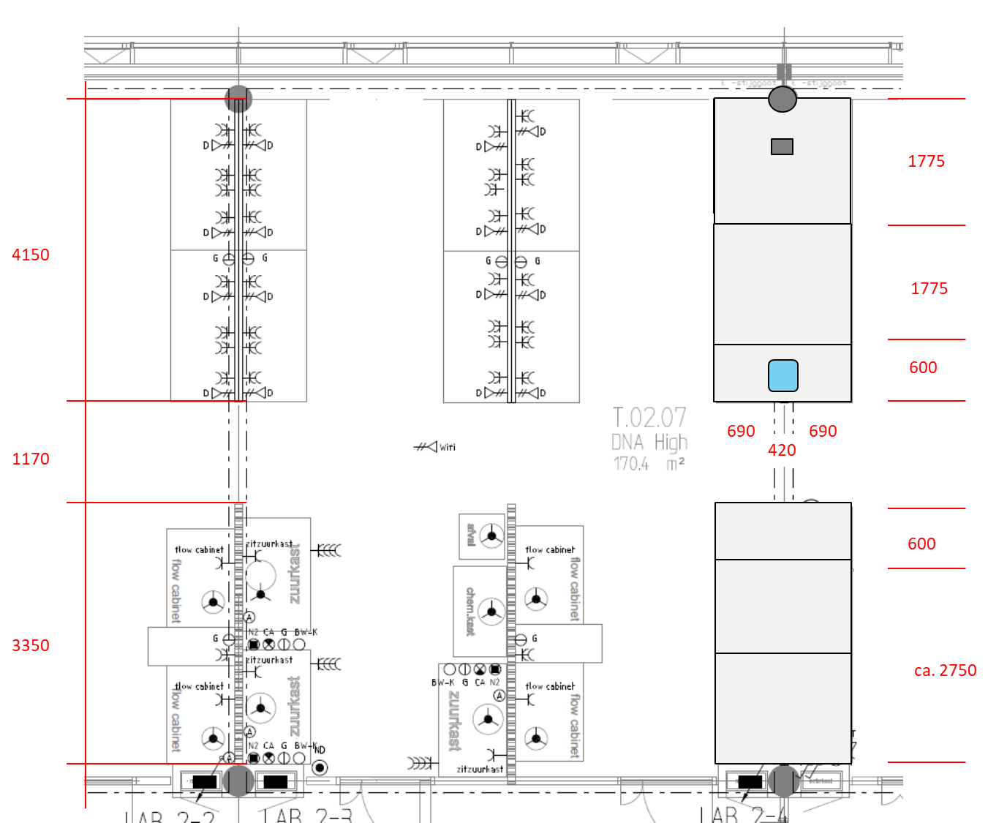

Aan de ‘tussengang zijde’ van de tafels is een koptafel geprojecteerd. Dit is een tafeldeel, waarin een spoelbak ondergebracht kan worden. De 3 onderkasten van dit segment zijn geplaatst aan de tussengangzijde van deze tafel. (ook als er geen spoelbak is voorzien bij de eilandtafel wordt deze koptafel incl. 3 onderkasten aangebracht).

Het aantal naden in het blad dient zo klein mogelijk te worden gehouden; een voorbeeld is gegeven in de tekening. Hierbij dient er rekening te worden gehouden dat de tafel in totaal een breedte heeft van 1,80 m.

Detaillering, kleurkeuze
TNO streeft naar een zorgvuldig gedetailleerd meubel, dat past bij de heldere, lichte vormgeving van het gebouw. Indicatoren hierbij zijn:
- helder wit blad en onderkasten
- de onderkasten vormen visueel een geheel met de rest van de tafel

Bij de tafels op stahoogte dient onder de tafel een tafelmodel koelkast te kunnen worden geplaatst (hoogte 0,86 m).

Demarcatie werkzaamheden
In dit hoofdstuk wordt een demarcatie gegeven van de werkzaamheden, onderverdeeld naar de leverancier labmeubilair en de (bouwkundig/technisch) aannemer. Dit is indicatief.
Omdat de werkzaamheden in één perceel worden aanbesteed kan in onderling overleg tussen aannemer en leverancier labmeubilair een andere taakverdeling worden afgesproken.

Demarcatie:

Werkzaamheden/onderdelen | Demarcatie uitvoering
Gas- en waterleidingen in plafond tot aansluitpunt bij de stijgkoker in labruimte, incl. stopkraan (kogelkraan) | aannemer
Elektrische bekabeling vanaf verdeelkast eindigend in lasdoos boven verlaagd plafond | aannemer
Stijgkoker vanaf tafel naar plafond | leverancier labmeubilair
Leidingen op de eilandtafel of in wandgoot boven wandtafel (tot aan aansluitpunt boven plafond) | leverancier labmeubilair
Bekabeling en wcd’s in servicegoten vanaf lasdoos | leverancier labmeubilair
Loze leiding ten behoeve van databekabeling vanaf centraal aansluitpunt tafels tot aan data-aansluitpunt | leverancier labmeubilair
Databekabeling incl. data-aansluitpunt | aannemer

Demarcatie labtafel:
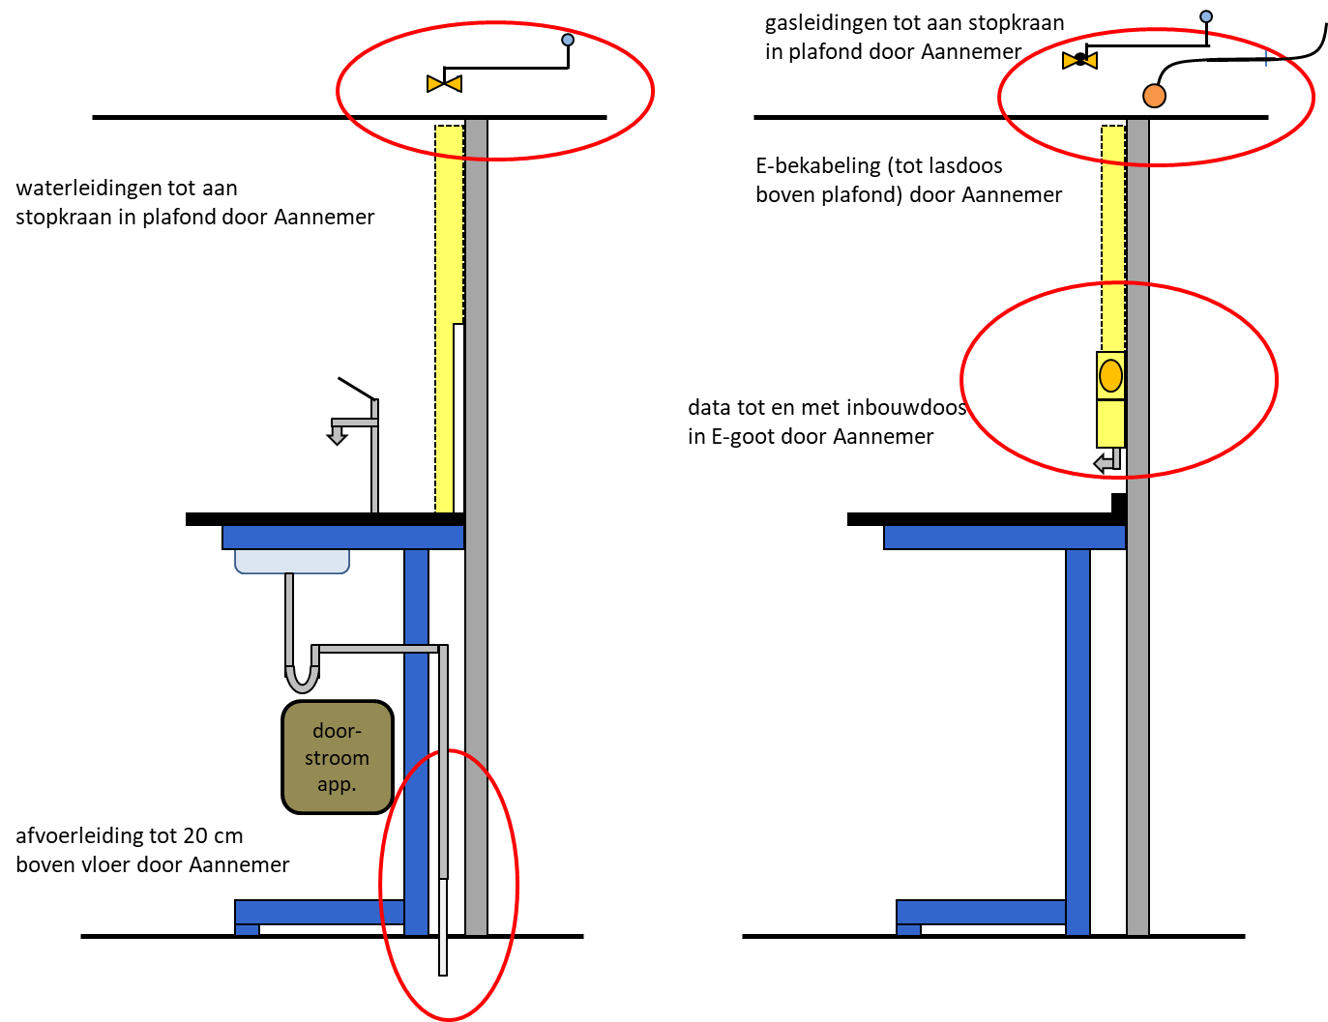

Kwaliteitswensen

Kwaliteit
De leverancier dient een werktekening van een eilandtafel (tafeltype 1) en een wandtafel (tafeltype 2) (ruimte T.03.03 pos. 15 en ruimte T.02.07 pos. 01) te verstrekken. In deze tekening dient aangegeven te zijn op welke wijze aan de eisen, zoals geformuleerd in hoofdstuk 4, wordt voldaan.
De tekening wordt gebruikt om opbouw en materiaalgebruik te beoordelen.
Belangrijke punten daarbij zijn:
- gebruikte materialen
- detaillering: reinigbaarheid
- uitstraling

Om de kwaliteit van de onderkasten/lades te kunnen beoordelen dient een nauwkeurige omschrijving van de opbouw van de onderkasten/lades te worden gegeven.

Voor de opbouw van de onderkasten/lades gelden de volgende minimumeisen. Het staat de leverancier vrij om een hoogwaardigere oplossing aan te bieden: Door een andere, betere materiaalkeuze kan de score bij de kwalitatieve beoordeling kan hoger zijn. Uitvoeringen breed 600 mm:
  - type 1: deurkast: hoogte: passend onder tafelblad voorzien van deur, 2 schappen;
  - type 2: ladekast: 3 laden waarbij 2 lage laden (ca. 150 mm hoog) en één lade ca. 300 mm.
- Zijwanden, bodemplaat, bovenplaat en in hoogte verstelbare legborden vervaardigd van 18 mm spaanplaat (dichtheid van persing aan te geven) voorzien van melamine toplaag kleur wit (RAL 9016) (dikte aangeven). De achterwand dient in een groef rondom te zijn aangebracht, materiaal stevig board min. 5 mm dik. Voor zichtwerk geldt een extra achterwand gelijk aan de rompafwerking.
- De randen van ladefronten en deurtjes (materiaal benoemen) voorzien van een verlijmd kantband dik 2 mm afgerond, wit (RAL 9016); (ladefronten eventueel afneembaar).
- Oplegging legborden minimaal op 4 plaatsen met metalen opleggingen welke het legbord vergrendeld tegen uittrekken.
- Lades zijn robuust; opbouw en materiaal benoemen.
- Greepprofiel, rvs, conform voorbeeld.
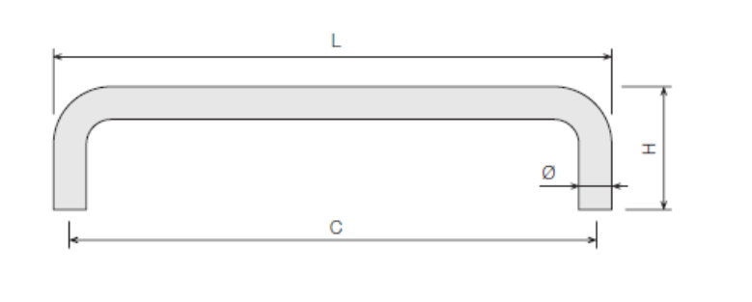
- Scharnieren van deuren 250 graden te openen.
- Ladegeleiding zodanig dat laden 100% open kunnen.
- Deuren en laden voorzien van demping bij sluiten.
- Hoogte en diepte van onderkast (behorend bij tafel op stahoogte) benoemen.
- Belasting per onderkast maximaal 40 kg.

MVO
In deze paragraaf zijn de MVO-eisen van de toe te passen materialen beschreven.
De navolgende items hebben betrekking op frames, bladmateriaal en materiaal ten behoeve van (onder)-kasten.
De winnende inschrijver dient van de genoemde producten - na voorlopige gunning, tijdens de verificatiefase - een digitale materialenlijst aan te leveren, zoals een materialenpaspoort of samenstellingsetiket.

- Het in het meubilair toegepaste plaatmateriaal voldoet (kaal, ruw en/ of gemelamineerd, bekleed) aan formaldehydeklasse E1 (0,10 ppm), bepaald volgens EN 120, EN 717-1 of EN 16516.
Waar componenten bestaan uit een mengsel van meerdere materialen worden de meest aanwezige materialen benoemd, waarbij minimaal 80% (gewichtspercentage) van het component is gespecificeerd.
Onder een materialenlijst wordt verstaan: een gedetailleerde lijst waarop alle homogene materialen in een product staan weergegeven en wordt aangegeven voor welk gewicht en welk gewichtspercentage dit materiaal voorkomt.
Tevens geeft de lijst inzicht in:
- het percentage toegepast gerecycled materiaal;
- het percentage toegepast biobased of hernieuwbaar materiaal.
Definitie gerecycled materiaal: materiaal dat verkregen is via opwerking van afvalmateriaal. Dit kan een afvalstroom in een productieproces zijn (Pre-consumer fase) of afkomstig van producten die al een eerdere gebruiksfunctie hebben vervuld, zoals consumentenafval (Post-consumer fase). Het materiaal kan afkomstig zijn van zowel soortgelijke als andersoortige producten dan het doelproduct. Kenmerkend voor recycling is dat het materiaal gescheiden wordt tot een zo zuiver mogelijke grondstof en aan het begin van een productieproces wordt heringevoerd. Op voorhand van het recyclingproces is doorgaans niet bekend in welk eindproduct het materiaal terecht komt. Doorgaans is een bewerking nodig om de materialen opnieuw in te kunnen zetten in de oorspronkelijke of andere toepassing.
Definitie biobased of hernieuwbaar materiaal: materiaal van biologische oorsprong, exclusief materiaal uit geologische afzetting of fossiele materialen. Het gaat om grondstoffen die bestaan uit biomassa. De biomassa kan direct toepasbaar zijn of gebruikt worden in een (chemisch proces) voor de productie van biobased materialen of producten. De definitie van biomassa sluit aan bij de transitieagenda biomassa en voedsel: 'biomassa is een hernieuwbare grondstof die reeds opgenomen CO₂ vasthoudt’. Biomassa is een verzamelnaam voor landbouwgewassen, hout, grassen, gewassen die in het water geteeld worden zoals algen en wieren en reststromen die in de keten van oogst tot en met consumptie en eindverwerking ontstaan. Ook producten gewonnen uit dierlijk restmateriaal rekenen we tot biomassa.
Natuurlijke materialen mogen alleen onder de volgende voorwaarden worden meegeteld als hernieuwbaar :
- Hout dat voldoet aan de "Dutch Procurement Criteria for Timber" ten aanzien van duurzaam bosbeheer en de handelsketen, zie criterium '(verwerkt) hout dient aan duurzaamheidseisen te voldoen'.
- Overige natuurlijke materialen: hernieuwbaar binnen 10 jaar

Ten aanzien van de levering dient de inschrijver er voor zorg te dragen dat al het verpakkingsmateriaal weer wordt afgevoerd. De inschrijver dient in de kwaliteitswens 3 zijn visie aan te geven, waarbij hij kan denke aan:
- welk percentage van de door hem geleverde verpakkingen wordt ingezameld/meegenomen;
- welk percentage van de door hem geleverde verpakkingen wordt hergebruikt;
- welk percentage van de door hem geleverde verpakkingen wordt gerecycled;
- hoe de gebruikte verpakkingen worden verwerkt in de afvalfase;
- in geval van hergebruik: welk systeem wordt gebruikt om de verpakking te hergebruiken (denk bijvoorbeeld aan een poolsysteem of statiegeldsysteem);
- in geval van recycling: welke recycler dit materiaal recyclet.
Naarmate de inschrijver beter zorg draagt voor het inzamelen en recyclen van de door hem aangeleverde verpakkingen, wordt dit deel van de inschrijving hoger gewaardeerd.

Labtafels

Tafeltype 1, eilandtafel

Opzet tafel
De middenzone van de eilandtafel heeft een breedte van 420 mm. Deze valt precies om de kolom, die een diameter heeft van 400 mm. In de middenzone zijn frames opgenomen, die verankerd zijn aan de vloer. Voor de ontsluiting van de technische voorzieningen wordt een stijgkoker voorzien, in de nabijheid van de gevel op een afstand van ca. 300 mm vanaf de kolom.
De middenzone van de tafel is geheel gesloten; afgewerkt tot op de vloer en met kitnaad afgewerkt op de vloer. Voor de bereikbaarheid van technische voorzieningen kan een uitneembaar paneel opgenomen worden.
De tafelconstructie dient een voorziening te hebben voor het waterpas stellen van de tafels.
Waar de tafel op de vloer steunt dient een kitnaad aangebracht te worden. Er zijn, na afwerking, geen stelpoten e.d. zichtbaar.

Dwarsdoorsnede

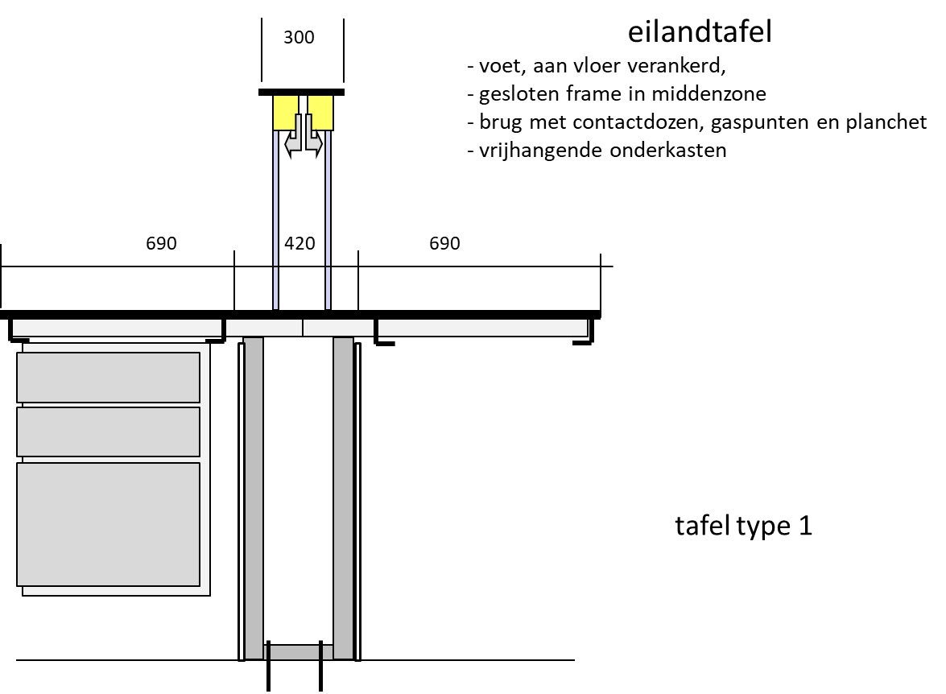

Het werkblad wordt gesteund door een frameconstructie, waarbij de stalen rand aan de voorzijde maximaal 70 mm hoog is. Onder het blad dienen onderkasten gemonteerd te worden, die kunnen verschuiven over de volle breedte van de tafel.
Draagvermogen per strekkende meter 100 kg. De doorbuiging mag daarbij max. 10 mm zijn.
Hoogte werkblad 0,92 – 0,94 m.

Aan de ‘gangzijde’ van de tafels is een koptafel geprojecteerd (zie figuur op volgende pagina). Hierin kan een spoelbak ondergebracht worden. De 3 onderkasten van dit segment zijn geplaatst aan de gangzijde van deze tafel. (ook als er geen spoelbak is voorzien bij de eilandtafel wordt deze koptafel incl. 3 onderkasten aangebracht).
Langsaanzicht

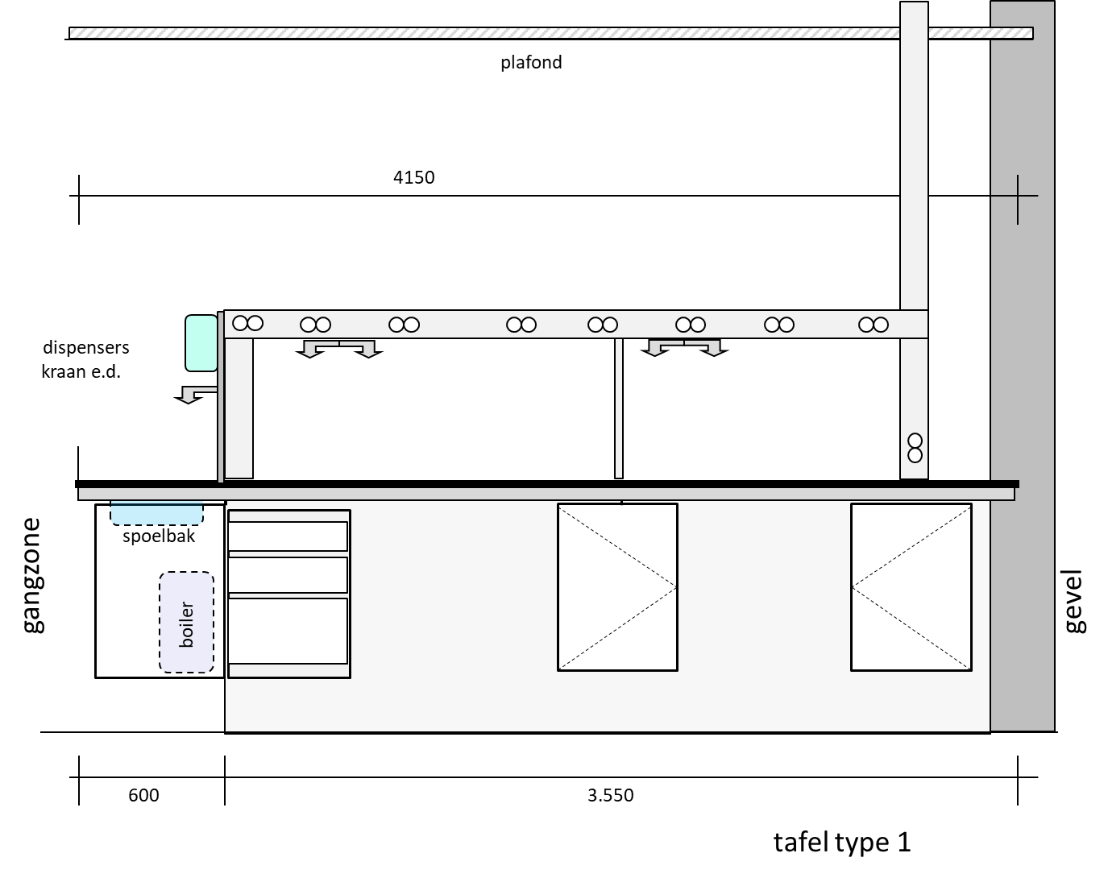

Werkblad
- Standaard zelfdragende volkern plaat, kleur helder wit, gelijkend op RAL 9016, kwaliteit gelijkwaardig aan Trespa Toplab Base;.
- Dikte van blad minimaal 16 mm.
- Zichtzijden facetkant geslepen en waterwerend behandeld, buitenhoeken afgerond (R=10 mm).
- De tafelconstructie dient een voorziening te hebben voor het waterpas stellen van de tafels.
- Het aantal naden in het blad dient zo klein mogelijk te worden gehouden. Hierbij dient er rekening te worden gehouden dat de tafel in totaal een breedte heeft van 1,80 m.

Stijgkoker
Rechthoekig; blank geanodiseerd aluminium of wit beplakt multiplex/spaanplaat.
De koker dient 3 compartimenten te hebben (data/elektra/gas- en water) en dient geschikt te zijn voor het doorvoeren van:
- minimaal 3 voedingskabels 16A 3-aders (of zoveel meer als aangegeven)
- minimaal 4 datakabels (apart compartiment t.o.v. 230V kabel) (of zoveel meer als aangegeven)
- 2 waterleidingen (K, D)
- minimaal 3 gasleidingen (of zoveel meer als aangegeven)
Het dient mogelijk te zijn om in de gebruiksfase extra leidingen aan te brengen. Eén van de zijden van de stijgkoker moet dus uitneembaar zijn.

Tafeltype 2, Wandtafel
Frameconstructie is geschikt voor het bevestigen van onderkasten. Onderkasten kunnen over de volle breedte van de tafel worden verschoven.
De poten van het frame hebben een gesloten onderzijde; bijv. door ‘sloffen’. Deze dienen over de volle omtrek aan de vloer te worden gekit.
Tafels zijn standaard op stahoogte (ca. 92-94 cm hoog). Voor een aantal toepassingen kan zithoogte (ca. 75 cm hoog) de voorkeur hebben. Zie bijlage D02.

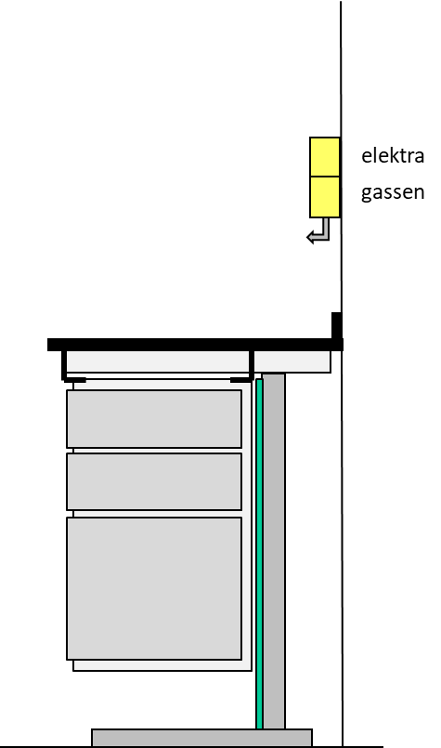

Werkblad
- zie 4.1.2
- Het blad is bij de wand voorzien van een opstaande rand van ca. 50 mm hoog; deze rand wordt met kitnaad aangesloten op de wand.

Positie goot en appendages
Bij deze tafel is de E-goot gemonteerd boven de tafel (ca. 600 mm boven het blad).
De gasappendages zijn gemonteerd in een wandgoot, direct onder de E-goot.
De naad tussen de E-goot en goot voor gasleidingen dient afgekit te worden.

Stijgkoker
zie 4.1.3

Tafeltype 3, Eilandtafel, apparaten
De opzet van tafeltype 3 heeft sterke overeenkomsten met tafeltype 1.
Belangrijkste verschil is dat tafeltype 3 geen brugconstructie heeft voor de media, maar een twee verticale energiezuilen, zie figuur.

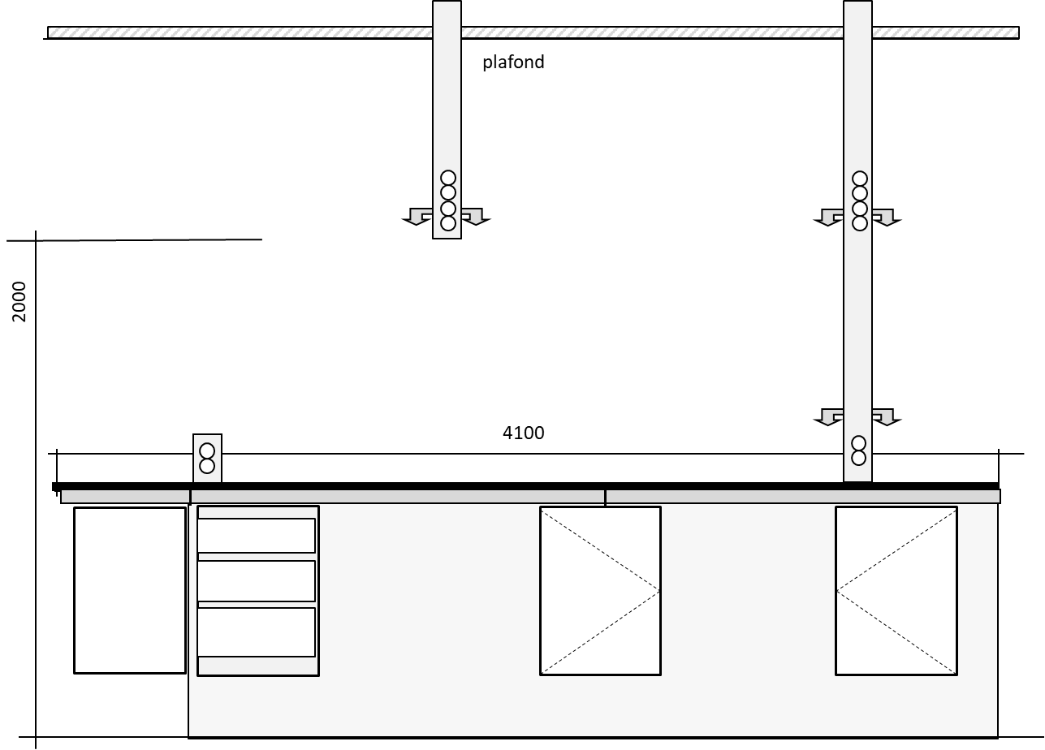

Het werkblad en bladconstructie is gelijk aan die van tafeltype 1.

Tafeltype 4, Elektrisch in hoogte verstelbare tafel
Op een aantal posities komen tafeldelen die elektrisch in hoogte zijn te verstellen.
De hoogteverstelbare tafels, dienen te steunen op 4 poten; dit in verband met de betere stabiliteit.
De tafelelementen zijn voorzien van hetzelfde type werkblad als de overige tafels. met opstaande achterrand van 50 mm hoog.
De frameconstructie is geschikt voor het bevestigen van een onderkast.
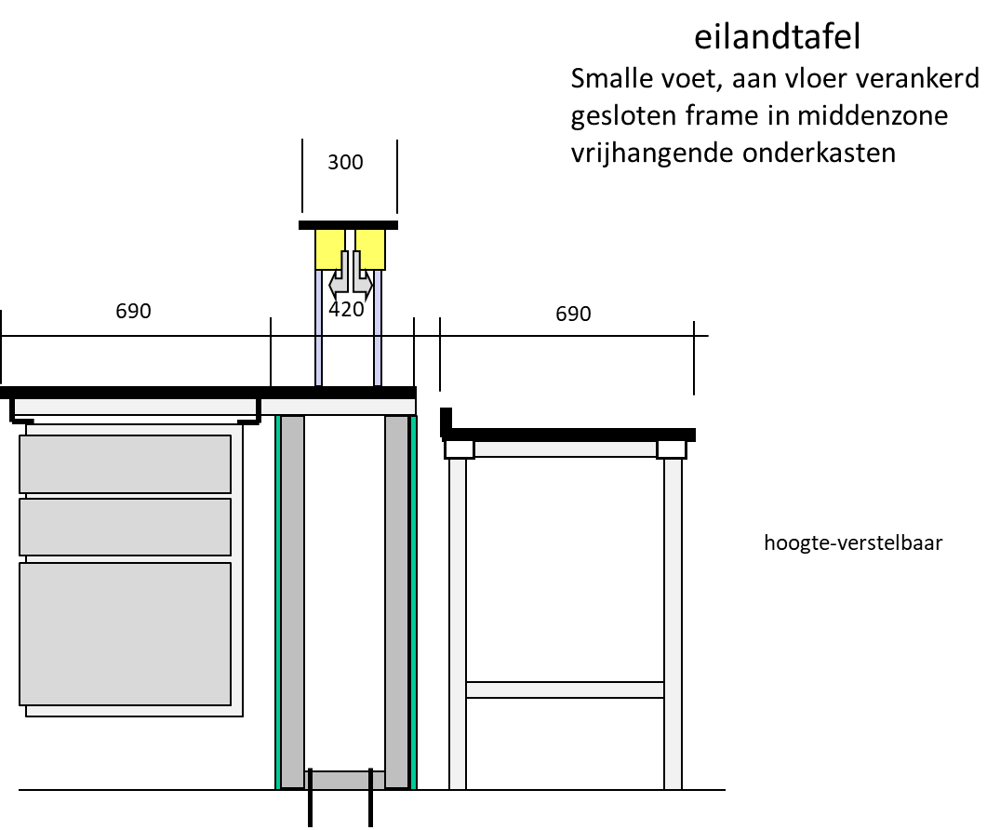

In deze figuur is getoond hoe de hoogteverstelbare tafel geplaatst is bij de eilandtafel (tafeltype 1).

Voor enkele posities wordt een verrijdbare versie van de hoogteverstelbare tafel gevraagd. Daarbij is de bediening van de hoogteverstelling niet elektrisch, maar handbediend.

Tafel type 5, geveltafel
Een speciale uitvoering van de wandtafel dient geplaatst te worden bij de gevel.
De gevel heeft een borstwering tot ca. 40 cm hoogte. Daarboven is de gevel glas.

De wandtafel, type 5, dient aan de onderzijde geheel gesloten te zijn; aan de voorkant (i.v.m. reinigbaarheid) en aan de achterzijde (raamzijde om te bereiken dat de tafel vanaf buiten een fraaie gesloten uitstraling heeft).

Daarbij spelen voor deze tafel nog twee aspecten:
- de tafel dient de ronding van de gevel zoveel mogelijk te volgen; dit geldt voor het blad (rond gezaagd) en voor frameconstructie en onderpanelen, deze dienen uit voldoende segmenten te bestaand om de ronding te volgen.
- waar de tafel aansluit op een kolom, dient een sparing gemaakt te worden, zodanig dat de tafel aansluit op de kolom en de naastliggende wand.
- de wcd’s en datapunten zijn opgenomen in tafelzuitjes (3x wcd en 2 data per zuiltje).

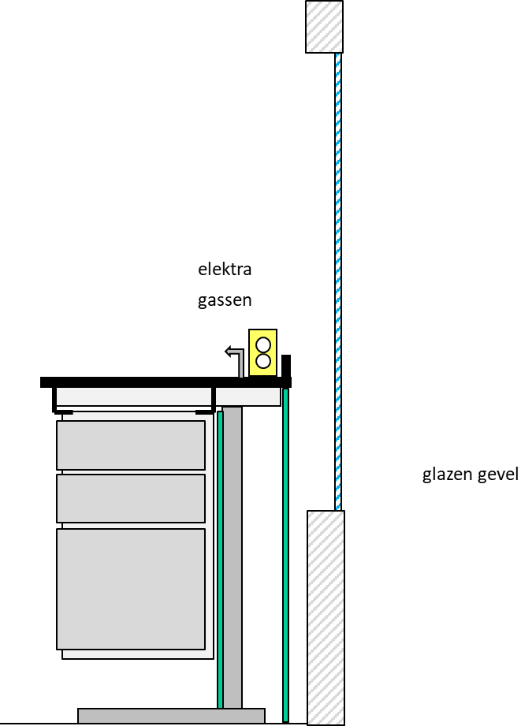

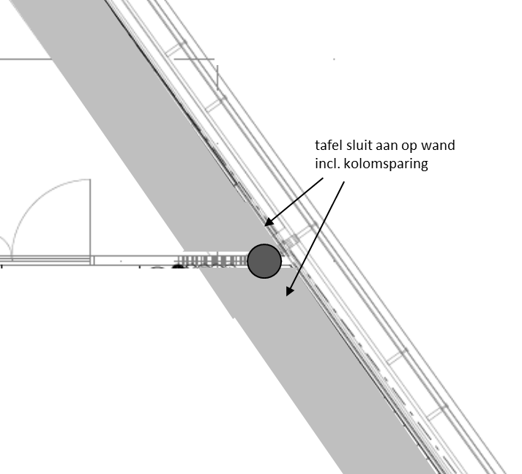

Tafel type 6, special
In ruimte T.02.10 staat een tafel met een afwijkende driehoekige vorm.
De bedoeling is dat vanuit het middendeel van deze tafel de opgestelde apparatuur vanaf de achterzijde bereikbaar is.
Voor deze tafel een stelpost opnemen van € 25.000,-.

Tafel H-frame

Draagconstructies
- Stalen H-frame, kleur: standaard.
- Constructies volledig vrijstaand geplaatst met stelpoot per staander op vloer. Elk meubel dient zelfdragend en voldoende stabiel te zijn.
- Een deel van deze tafels dient verrijdbaar te zijn; 4 zwenkwielen, die alle vier vergrendelbaar zijn.
- Frame geschikt voor ophangen van onderkasten.
- Hoogte: zie bijlage D02

Werkblad
- Standaard zelfdragende volkern plaat, kleur helder wit, gelijkend op RAL 9016, kwaliteit Trespa Toplab Base of gelijkwaardig.
- Dikte minimaal 16 mm.
- Zichtzijden facetkant geslepen en waterwerend behandeld, buitenhoeken afgerond.
- Afmetingen: zie bijlage D02

De gasappendages zijn aangebracht aan de wand (levering W-installateur).
De contactdozen zijn aangebracht in een wandgoot (levering E-installateur).

Servicestrook
Op een aantal posities dient uitsluitend de middenzone van de eiland tafel (dus zonder tafeldelen) geplaatst te worden. Dit is dan de servicestrook.
Hierbij dient tevens de brugconstructie aangebracht te worden t.b.v. de technische voorzieningen.

Weegtafel, weegblok
In ruimte T.03.03 wordt een weegtafel gevraagd. Deze tafel dient een hard-stenen blad van ca. 80 mm dik te hebben. Het onderstel bestaat uit een zware metalen kokerprofielen.

Bij enkele posities wordt een weegblok gevraagd, ingebouwd in de standaard tafel (type 1). Dit weegblok bestaat uit een betonnen onderstel. Hierop wordt een blad in hard-steen van ca. 450 x 400 mm gemonteerd. Tussen het betonblok en hard-steen worden trillingsdempers geplaatst.

Spoelbak
In diverse tafelelementen wordt een spoelbak gevraagd. Specificatie spoelbak:
- Polypropyleen.
- Afmeting spoelbak inwendig ca. 400 x 400 x 250 mm.
- Montage spoelbak onder blad.
- Spoelbak voorzien van een afvoerdoorvoer, met zeef voor zwanenhals sifon 50 mm en PP standpijp; geen overloop.
- Boven de spoelbak een spatscherm aanbrengen: afmeting (b x h: 800 x 500 mm, dik 10 mm, materiaal wit volkern). Fixatie aan achterwand (bij wandtafel) of aan servicebrug (bij eilandtafel), naden afkitten.
- Bij spoelbakken in wandtafels ook één spatscherm naast de spoelbak aanbrengen.
- De kranen (keramische mengkraan warm/koud water en/of demiwaterkraan) zijn bij wandtafels bevestigd aan het blad. Bij eilandtafels zijn de kranen bevestigd aan de servicebrug.

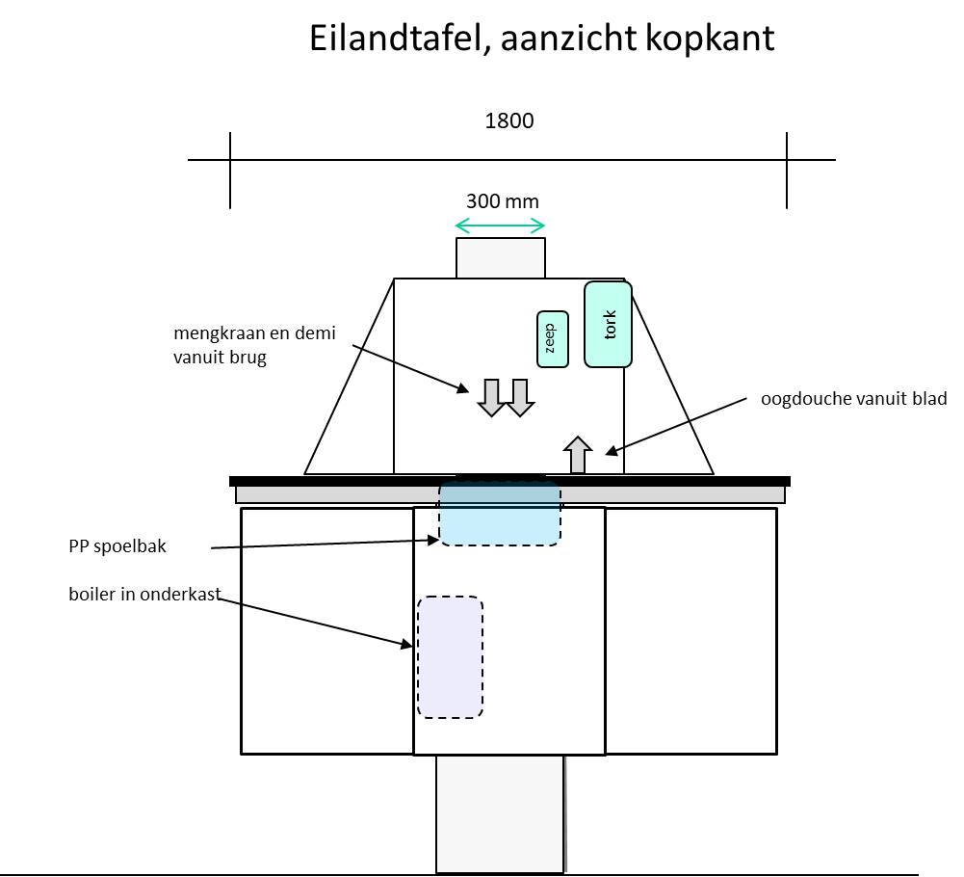

Onderkasten
- Materialisatie is benoemd in par. 3.1
- Het aantal op te nemen onderkasten is aangegeven in bijlage D02
- Van de onderkasten dient de helft uitgevoerd te zijn als ladekast en de helft als deurkast.

De onderkasten in de prijs opnemen van het pos.nr. waar het bij behoort.

Verrijdbare onderkast - laden
Materialisatie conform hangende onderkasten.
- breedte 600 mm
- hoogte ca. 750 mm
- 3 laden waarbij 2 lage laden (ca. 150 mm hoog) en één hoge lade.
- 4 zwenkwielen, waarbij de voorste twee vergrendelbaar zijn.
- Belasting per onderkast maximaal 60 kg.

Overige inrichtingselementen

Explosieveilige opbergkast
- afmeting 1,20 x 0,62 x 2,0 m met 2 draaideuren
- 90 min. brandwerend
- 3 legborden
- 1 opvangbak; uitneembaar
- kast heeft mechanisme om de deur (tijdelijk) open te houden; zelfsluitend bij brand
- deuren voorzien van cilinderslot

Gasfleskast
Gasflessenkast voor inpandige opslag van ontvlambare of toxische gassen onder druk conform EN 14470-2 en PGS 15.
- afmeting 1,20 x 0,62 x 2,0 m
- 90 min. brandwerend; GS-gecertificeerd
- kast heeft mechanisme op de deur (tijdelijk) open te houden; zelfsluitend bij brand
- deuren voorzien van cilinderslot
- montagerails, flessenhouder(s) met spanbanden
- opklapbare oprijplaat

Zuur-base opslagkast
Vervalt; er wordt een bestaande zuur-base kast geplaatst.

Opbergkast, glaskast
- De kasten met een diepte van 450 mm zijn voorzien van schuifdeuren
- Een deel van de kasten heeft een hoogte van 2,7 m; deze kast bestaat (over de hoogte) uit 2 delen; afgewerkt met bovenaftimmering tot aan plafond
- De deuren deels voorzien van glas, zodat zichtbaar is wat in de kast ligt.
- Voorzien van legplanken met een tussenafstand van 350 mm.
- Afmetingen conform bijlage D02.
- Breedte: 1,2 m; geen tussenstijl, waardoor plaatsing van brede dozen e.d. mogelijk is.

Afzuigpunten
Toepassen afzuigarmen type Alsident of gelijkwaardig:
- twee knikpunten (geen telescooparm);
- kap en arm: aluminium;
- afsluitmechanisme op arm;
- afzuiging ca. 100 m³/h per arm;
- inclusief bevestigingsconsole ten behoeve van montage aan wand of plafond.

Inrichting sluis
Meubilair geheel volkern (bijv. Trespa Toplab Base); dikte min. 10 mm.

Bankje
  - 1,0 m lang, 0,4 m diep
Lockerkast 12 lockers met afmeting ca. 0,30 x 0,40 x 0,60 (bxdxh)
  - plint 0,1 m hoog
  - schuin paneel aan bovenzijde (onder een hoek van ca. 45 graden)
Vakkenkast (T.02.29 pos. 01)
  - kast voor 8 paar schoenen (afmeting per vak: ca. 0,30 x 0,40 x 0,30 m)
  - afvalbak (geïntegreerd in het meubel)
  - kast voor disposables (ca. 0,30 x 0,30 x 1,50 m; bxdxh) met 5 open vakken
  - plint 0,1 m hoog
  - schuine paneel aan bovenzijde (onder een hoek van ca. 45 graden)
Overstapbank
  - breedte 1,2 m
  - geïntegreerd onder overstapbank: schoenkast ten behoeve van 8 paar vuile schoenen; (afmeting per vak: ca. 0,30 x 0,40 x 0,20 m)
  - pint 0,1 m hoog
Vakkenkast (T.02.34 pos. 01)
  - kast voor 4 paar schoenen (afmeting per vak: ca. 0,30 x 0,40 x 0,20 m)
  - afvalbak (geïntegreerd in het meubel)
  - plint 0,1 m hoog
  - schuine paneel aan bovenzijde (onder een hoek van ca. 45 graden)

Alle aansluitingen met wand en vloer afgekit.

Technische bepalingen

Energiegoten
Is levering installateur (bouw).

Wandgoten
De toe te passen wandgoten (voor gas of elektra) dienen aluminium of staal met epoxycoating in RAL 9016 te zijn.
In de goot dient enige reserveruimte te zijn voor de plaatsing van een extra gasleiding of enkele datakabels of een drie-aderige voedingskabel.

Hangende servicebrug
In de hangende servicebruggen worden de elektra en mediavoorzieningen ten behoeve van laboratoriumtafels op apparatuuropstellingen gemonteerd. De onder de bruggen opgestelde element hebben geen koppeling met de bruggen. De bruggen worden opgehangen aan de bovenliggende vloer aan 2 verticale plafondconsoles die tevens dienst doen als stijgkoker voor elektra-, databekabeling en leidingwerk voor gassen. De bevestiging van de plafondconsoles aan de bovenliggende vloer af te stemmen de bouwkundige aannemer in verband met de toe te passen verankering. De plafondconsoles zijn aan één zijde voorzien van afneembare afdekpanelen ten behoeve van de bereikbaarheid en het aanbrengen van de bekabeling en leidingwerk. Aan de zijde van de afneembare panelen is een uitsparing aangebracht voor de invoer van bekabeling en leidingwerk.
Het horizontale brugdeel is uitgevoerd in 3 compartimenten:
- links en rechts een elektrakabelgoot;
- het midden een gedeelte voor de montage van leidingwerk en appendages, dit deel is voorzien van montage rails voor leidingbeugels;
Afmetingen:
- Montagehoogte: onderzijde horizontale brug op 2050 mm boven de afgewerkte vloer;
- elektrakabelgoten: afmeting 165x65 mm;
- horizontale mediagoot, breed 155 mm, aan de onderzijde voorzien van sparingen ten behoeve van de montage van kranen;
- maximale bruglengte bij toepassing van 2 plafondconsoles: 4500 mm;
Materiaal:
- plafondconsoles metaal voorzien van een epoxycoating in RAL 9016;
- elektrakabelgoten aluminium of staal met epoxycoating in RAL 9016;
- horizontaal mediakanaal aluminium met epoxycoating in RAL 9016;
- afdekpanelen horizontaal servicebrug legplank: Trespa volkern, dik 13 mm, demontabel.

Potentiaalvereffening
Alle metalen inrichtingselementen (frames, energiebruggen, explosieveilige opslagkasten e.d.) dienen aangesloten te worden op potentiaalvereffening. Het aansluitpunt hiervoor wordt door de Aannemer aangebracht boven het verlaagd plafond nabij de positie van de stijgkoker.

Contactdozen
Het aantal aan te sluiten groepen per tafel is afhankelijk van het aantal wcd’s. Uitgaan van 8 wcd’s per groep. Uitgaan van minimaal 2 groepen per tafel.
Alle contactdozen markeren met de nummering van de elektrische groep (codering af te stemmen met aannemer). In de tabel is het aantal ‘enkele’ wcd’s opgenomen; in de praktijk zal op de meeste posities een dubbel wcd opgenomen worden (zoals aangegeven in de tekening).
Merk en type gelijk aan wat toegepast wordt in gebouw (Jung of Gira) incl. klapdeksel.
Voor data dienen ledige lasdozen te worden geplaatst. Aantal datapunten per tafel is gegeven in bijlage D02.
Opmerkingen uit de NEN1010-inspectie over de installatie in het labmeubilair dienen door de leverancier te worden verholpen.
Kleur contactdozen: RAL 9016 wit.

Kranen op labmeubilair
Tot de levering behoren de aangegeven appendages voor koud en warm bedrijfswater, demiwater, perslucht, aardgas en de overig vermelde gassen. De appendages worden waar mogelijk op het labmeubilair geplaatst.
In ruimten waar wel water of gaspunten zijn aangegeven, maar geen labmeubilair, behoeven de kranen niet in de prijs te worden opgenomen.
Het aantal appendages is aangegeven bijlage D02.

Kraanknoppen en mediummarkering conform NEN; kraanhuizen kleur lichtgrijs.

Mengkraan koud-warm water ten behoeve van bevestiging aan energiebrug:
Éénhendel mengkraan, met verlengde hendel
- keramisch binnenwerk, ingebouwde terugslagklep, beluchters, filters en mousseur;
- geschikt voor montage aan zuil.

Mengkraan koud-warm water ten behoeve bladmontage:
Éénhendel mengkraan, met verlengde hendel
- keramisch binnenwerk, ingebouwde terugslagklep, beluchters, filters en mousseur;
- geschikt voor bladmontage

Perslucht
- Broen-Lab Uniflex fittings for non-burning gases 2.0
- voorzien van bench mounted flow regulation valve met microflow headwork en een Swagelok 1/8” uitloop.

Aardgas
- Broen-Lab Uniflex fittings for burning gasses
- voorzien van bench mounted flow regulation valve met microflow headwork en een Swagelok 1/8” uitloop.

H2, O2, He, N2, CO2 en menggas (centraal en decentraal)
- Broen-lab Cleanline 502; uitvoeren met drukreduceer en manometer, instelbaar tussen 0 en 3 bar en een Swagelok 1/8” uitloop

Een gelijkwaardig product van een ander fabricaat is ook toegestaan.

Oogdouches
In bijlage D02 is aangegeven bij welke posities een oogdouche wordt geplaatst.
Toe te passen type: knijp-oogdouche bladmodel met enkele kop.
Te plaatsen direct naast de spoelbak.
Bijv. Broen-Lab nr. 27 10 003 10 05 011
Aansluiten op warm- en koudwaterleiding; te voorzien van thermostatische regelaar.

Kitverbindingen
De leverancier van het labmeubilair draagt zorg voor het afkitten van de navolgende overgangen door middel van een chemisch resistente duurzame schimmelwerende transparante kitsoort in nader te bepalen kleur (monster ter beoordeling):
- naden op bladovergangen;
- naden tussen bladen, spoelaanrechten en spatschermen;
- aansluitingen tafels met wanden;
- aansluitingen tafels en zuurkasten;
- aansluitingen bladen en zijwanden in zuurkast;
- aansluiting van vaste onderkasten en zuurkasten met de vloer.

Kit dient schimmelvrije en geschikt voor laboratoria en clean room; bijv. Dow Corning 798 (DOWSIL™ 798 Cold and Clean Room Silicone White).

Leidingwerk
Het leidingwerk in het labmeubilair dient van dezelfde kwaliteit te zijn als die van het gebouw, geschikt voor de genoemde zuiverheden.

Medium | zuiverheid
Perslucht | 2.0
H2 | 5.0
O2 | 5.0
He | 5.0
N2 | 5.0
CO2 | 5.0
Menggas centraal (t.b.v. anaerobe werkzaamheden) | 5.0
Menggas decentraal | 5.0

Voor het leidingwerk in het meubel is het toepassen van flexibele leidingen cq. slangen niet toegestaan.

